Universidade Metropolitana de Santos
Núcleo de Educação a Distância



Guia do Aluno
2014_1

Prezados estudantes

Sejam bem-vindos à UNIMES Virtual!
Aos novos, agradecemos por estarem conosco e confiarem em nosso trabalho; aos que retornam, por continuarem acreditando, como nós, que a educação se faz de forma compartilhada, interativa, possibilitando a construção do conhecimento e da cidadania responsável.
Este Guia pretende orientá-los quanto à organização do Núcleo de Educação à Distância da UNIMES e apresentá-los a algumas características específicas dessa modalidade e do nosso modelo instrucional, com o objetivo de proporcionar a vocês a segurança necessária ao desenvolvimento de uma vida acadêmica produtiva, comprometida e prazerosa.
Então, é com grande satisfação e permanente esperança, que os recebemos. E essa esperança é sempre renovada – por isso, permanente – quando nos lembramos da enorme diversidade do corpo discente da UNIMES Virtual: estão reunidas, aqui, pessoas com os mais diversos perfis e experiências de vida, que moram em lugares em geral distantes entre si, trabalham e estudam em tempos e ritmos diferentes. No entanto, estão todas juntas no ambiente virtual de aprendizagem – espaço colaborativo, agregador, rico de informações, opiniões, discussões.
Desejamos a todos os nossos alunos um excelente semestre!

Equipe UNIMES Virtual

Apresentação e estrutura do Núcleo de Educação a Distância
A UNIMES Virtual é o Núcleo de Educação a Distância (NEAD) da Universidade Metropolitana de Santos, mantida pelo Centro de Estudos Unificados Bandeirantes (CEUBAN), estabelecido na cidade de Santos, Estado de São Paulo. Os cursos oferecidos pela UNIMES Virtual estão fundamentados na Portaria MEC nº 599, de 20 de fevereiro de 2006, a qual credencia a Universidade para oferecimento de cursos na modalidade a distância.
Criada para democratizar o acesso à educação superior, possibilitando a flexibilidade de horários, autonomia, interatividade e acompanhamento do aluno em seus estudos, a UNIMES Virtual oferece Cursos Superiores de Bacharelado, Licenciatura e Tecnologia, cursos de Pós-graduação, além de outros cursos e atividades de Extensão na modalidade a distância.
O Núcleo de Educação a Distância é estruturado em quatro Grupos:
- Grupo de Apoio Pedagógico (GAP): é o grupo de execução, apoio e acompanhamento do NEAD. Ele tem por funções:
- acompanhar a produção do material didático – em todos os seus formatos – dos componentes curriculares e dos projetos,
- acompanhar o desenvolvimento das atividades de tutoria e monitoria,
- analisar relatórios de desempenho e participação de professores, tutores e alunos no ambiente virtual de aprendizagem (AVA),
- acompanhar o processo de avaliação da aprendizagem,
- editar as revistas acadêmicas eletrônicas da UNIMES.
O GAP é composto por uma equipe multidisciplinar, um coordenador geral, além dos coordenadores dos cursos, uma equipe de professores e tutores.
- Grupo de Tecnologia (GTEC): é o grupo responsável por toda a estrutura de informação do NEAD. Suas funções são:
- garantir o funcionamento da Ambiente Virtual de Atividade (AVA),
- gerar e manter o sistema de gestão acadêmica,
- possibilitar o acesso dos alunos e dos professores ao AVA,
- solucionar os problemas relativos à navegação no AVA ou sugerir soluções para eles,
- inserir as videoaulas (VAs) no AVA.
O GTEC é composto por um coordenador geral e por profissionais de diferentes áreas, relacionadas à engenharia, tecnologia da informação, Internet, software e hardware.
- Grupo de Desenvolvimento e Mídias (GDM): cabe a ele:
- criar e disponibilizar os recursos gráficos de todo o material produzido por e para o NEAD,
- criar, manter e alimentar o portal da UNIMES e, portanto, do NEAD,
A equipe do GDM é composta por profissionais da área de design gráfico e web design e multimídias.
- Grupo de Comunicação (GCOM): é o grupo responsável por:
- agendar, orientar, produzir e gravar as VAs a serem disponibilizadas no AVA, assim como palestras, mesas-redondas, entrevistas e eventos da UNIMES,
- editar e encodar as atividades gravadas e disponibilizá-las ao GTEC para serem disponibilizadas no AVA,
- organizar o acervo das VAs e zelar por ele.
Pelas informações acima, pode-se perceber que esses grupos se comunicam e se complementam.

Outros setores importantes

A Secretaria Geral mantém a organização da vida escolar do aluno e coordena a expedição e o recebimento de documentos da secretaria do NEAD, responsabilizando-se, também, pelos arquivamentos.
Antes de se comunicar com a Secretaria para solicitar documentos, é importante estar ciente de que:
- você pode obter rapidamente a sua declaração de matrícula: entre no ambiente virtual com seu login e senha e clique em “imprimir declaração de matrícula”,
- os documentos (que não a declaração de matrícula) solicitados pelos alunos serão cobrados,
- a entrega será feita, preferencialmente, pelos Correios (SEDEX),
- a solicitação deve ser feita por e-mail para a secretaria do seu curso,
- 5 dias úteis após o recebimento do e-mail, será disponibilizado um boleto para pagamento, o qual deverá ser quitado em até 4 dias depois da liberação do mesmo,
- ao valor cobrado pelo documento solicitado, será acrescido o da postagem nos Correios, o que não acontecerá se você puder retirá-lo no protocolo geral da UNIMES ou no polo,
- o boleto ficará disponível por 30 dias,
- para pedir a prorrogação da data do vencimento, basta enviar um e-mail para a secretaria do seu curso,
- 7 dias úteis após o pagamento do boleto, o documento será liberado.
Para solicitar documentação à Secretaria, escolha o endereço de email de acordo com o seu curso: secretaria.nomedoseucurso@unimesvirtual.com.br
A Supervisão Financeira é o setor que valida o processo de pré-matrícula sob o aspecto financeiro. Além disso, é ele que realiza acordos financeiros com os alunos, conforme a política institucional.
A Biblioteca Virtual Universitária, totalmente online, é um convênio da UNIMES com a Pearson. Esse setor disponibiliza livros das diferentes áreas do conhecimento para toda a comunidade acadêmica.

Primeiros passos no EAD
- Cursos Superiores de Bacharelado, Licenciatura e de Tecnologia
Depois de aprovado em processo seletivo, entregue no Polo fotocópia autenticada dos seguintes documentos:
- Documento oficial de identidade,
- CPF próprio ou do responsável,
- Título de eleitor,
- Prova de quitação com as obrigações militares (se do sexo masculino),
- Certificado de conclusão e histórico escolar do Ensino Médio ou equivalente,
- Comprovante de residência,
- Diploma de curso superior registrado e histórico escolar para os candidatos com curso superior.
Anexe à documentação uma foto 3x4 recente.
No Polo, você preencherá um requerimento de matrícula e assinará o Contrato Padrão de Prestação de Serviços Educacionais, nos termos da lei vigente comum a todos os candidatos.
A partir do momento em que você entregar toda a documentação acima no polo, o procedimento é o seguinte:
- o Polo realiza seu cadastramento e encaminha os documentos para a Secretaria Geral da UNIMES Virtual,
- ao receber a documentação, o polo o registrará no sistema acadêmico com o status de “matrícula em aguardo” até que efetue o pagamento do boleto que for gerado para você,
- o boleto pode ser retirado no seu polo ou obtido no site www.unimesvirtual.com.br,
- se for imprimi-lo no site, clique em <boletos>; escolha opção <matrícula>; preencha o campo com o número do seu CPF;
- após o pagamento do boleto, você será efetivamente matriculado na UNIMES Virtual.
- Cursos de Pós-Graduação
Os candidatos a um curso de Pós-graduação devem entregar, no Polo, uma cópia autenticada de seu diploma de Curso Superior e de seus documentos pessoais e realizar sua matrícula. Não há necessidade de análise.
- Programa Especial de Formação Pedagógica
Nesse curso, o ingresso na UNIMES dependerá, basicamente, dos diplomas e históricos apresentados.
Essa documentação será analisada pelo coordenador do curso da disciplina em que o candidato será habilitado ao final do curso. É a partir dessa análise que seu pedido poderá ser deferido ou indeferido. O resultado é enviado, por e-mail, para o aluno e para o polo.
- Cursos Superiores de Bacharelado, Licenciatura e de Tecnologia com Aproveitamento de Estudos
Nesses cursos, o ingresso na UNIMES dependerá, em grande parte, dos diplomas e históricos apresentados.
Essa documentação será analisada pelo coordenador do curso escolhido; é a partir dela que seu pedido de aproveitamento de estudos anteriores poderá ser deferido ou indeferido. Por isso, antes de realizar sua matrícula, você deve:
- comparecer ao polo para realizar sua inscrição, indicar o curso que pretende realizar e entregar o(s) diploma(s) e o(s) histórico(s), além dos outros documentos exigidos para a matrícula.
O polo, em seguida, envia toda a documentação para a Secretaria Geral da UNIMES Virtual, a qual encaminha os documentos acadêmicos para a análise do GAP. Os candidatos que fizerem matrícula visualizarão suas dispensas no quadro de notas; os que optarem por aguardar o parecer do coordenador do curso receberão o resultado por e-mail, com cópia para o polo.
Veja no próximo item (Vida Acadêmica no EAD) uma peculiaridade da licenciatura com aproveitamento de estudos: a adaptação.

Vida Acadêmica no EAD

A vida acadêmica da UNIMES Virtual é regida pela legislação do ensino superior – através do contrato social da entidade mantenedora (CEUBAN) –, pelo Regimento Interno e por normas internas emanadas dos órgãos próprios da Universidade. Esse conjunto de textos legais norteiam os projetos pedagógicos dos cursos.
Uma das normas do Regimento Interno da UNIMES Virtual que é importante conhecer trata da Matrícula, a qual deve ser renovada a cada período letivo, no prazo estabelecido no Calendário Escolar, denominando-se renovação de matrícula.
Para renovar a sua matrícula, você deve estar em dia com os pagamentos ou quitar eventuais débitos.
Ao final do segundo período letivo, você pode requerer o trancamento da matrícula, devendo pagar as parcelas a vencer a fim de conservar a vaga. O tempo de trancamento não pode ser superior a dois períodos letivos, incluindo aquele em que foi concedido, computados intermitente ou consecutivamente.
Você também pode pedir o cancelamento da matrícula, mas, desse modo, será excluído do quadro de alunos da UNIMES, perdendo algumas prerrogativas.
A não renovação da matrícula e ou a ausência de acesso ao AVA são consideradas desistências.
Alunos cancelados ou desistentes têm direito de solicitar o histórico escolar, mas não podem requerer a transferência de curso. As disciplinas em que o aluno obteve aprovação podem ser aproveitas em uma nova matrícula, em outro curso da UNIMES Virtual.
Já as solicitações para Aproveitamento de estudos realizados em outro curso superior, seja na UNIMES, seja em outra instituição, deverão ser acompanhadas da documentação já referida no item Primeiros passos no EAD e obedecer ao prazo estipulado pela secretaria. As que não obedecerem a esse prazo ou forem feitas após o início das aulas serão recebidas, mas terão validade somente para o período letivo seguinte.
Após a análise do diploma e do histórico escolar para a licenciatura com aproveitamento de estudos, o Gap pode apontar a necessidade de o aluno cursar algumas disciplinas em regime de adaptação. Em geral, isso acontece quando:
- o aluno não cursou determinada(s) disciplina(s) existente(s) na matriz curricular do curso oferecido pela UNIMES Virtual,
- embora tenha cursado a disciplinas em outra instituição de ensino superior, a carga horária não atingiu 75% da carga horária que a mesma disciplina tem na matriz curricular da UNIMES Virtual,
- embora tenha cursado a disciplina com carga horária compatível com a da UNIMES Virtual, isso tenha acontecido antes de alguma mudança importante nos conteúdos dela (Por exemplo: se o candidato cursou uma disciplina sobre “políticas públicas” antes de 1996, terá que cursá-la novamente, pois a LDB alterou toda a legislação do ensino).
A Progressão para o período seguinte acontece quando você obtém, em cada disciplina, Nota Final igual ou superior a 6,0 (seis inteiros).
O aluno que não for aprovado em até duas disciplinas deverá cursá-las novamente em regime de progressão parcial, juntamente com as disciplinas do semestre ou módulo seguinte. Portanto, o aluno reprovado em até duas disciplinas deverá matricular-se (ver, acima, renovação de matrícula) no módulo ou semestre seguinte e nas disciplinas em que foi reprovado.
O aluno que não for aprovado em três ou mais disciplinas será considerado reprovado e permanecerá no semestre ou módulo, devendo renovar sua matricula e cursar somente as disciplinas em que não obteve Nota Final igual ou superior a 6,0 (seis inteiros).
Nas três situações (promoção regular, progressão parcial ou reprovação), o aluno deverá concluir seus estudos conforme o período máximo de integralização do curso previsto no respectivo projeto.

Acesso ao Ambiente Virtual de Aprendizagem (AVA)

Com o status de “matriculado”, acesse o site www.unimesvirtual.com.br
No campo <usuário> e no campo <senha> digite o número de seu CPF (o mesmo CPF nos dois campos), realizando, assim, o seu primeiro acesso no AVA.
Para efetuar a troca da sua senha, acesse Edição de Perfil.
A partir desse momento, todos os seus acessos ao AVA devem ser feitos exclusivamente com essa senha.
O endereço www.unimesvirtual.com.br será sempre a sua porta de entrada no UNIMES Virtual. Por ela, você pode:
- acessar o AVA,
- gerar boleto para pagamentos,
- visualizar o quadro de notas, no qual consegue acompanhar sua vida acadêmica: disciplinas cursadas e a cursar, notas obtidas em cada disciplina, semestre ou módulo,
- ter acesso à Biblioteca Virtual.
Veja, abaixo, um passo a passo para você encontrar um livro na Biblioteca Virtual da UNIMES.
Passo a passo para você encontrar um livro
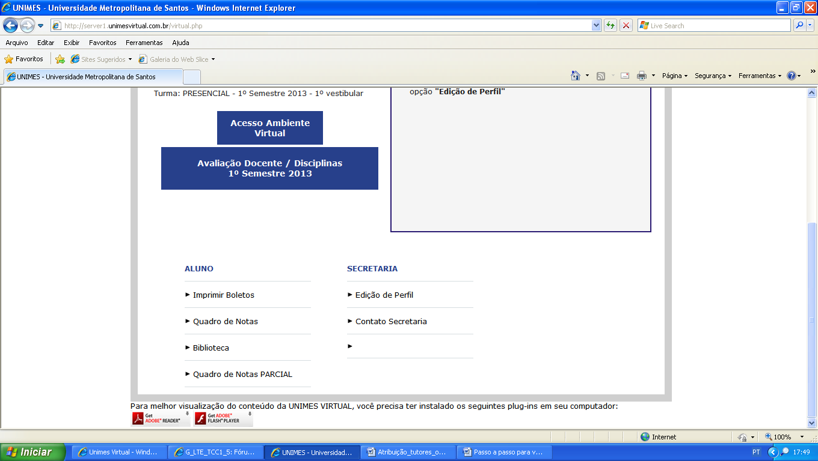
Ao acessar sua página, clique em Biblioteca:
Clique aqui.

Clique aqui.
Deve aparecer a seguinte tela:
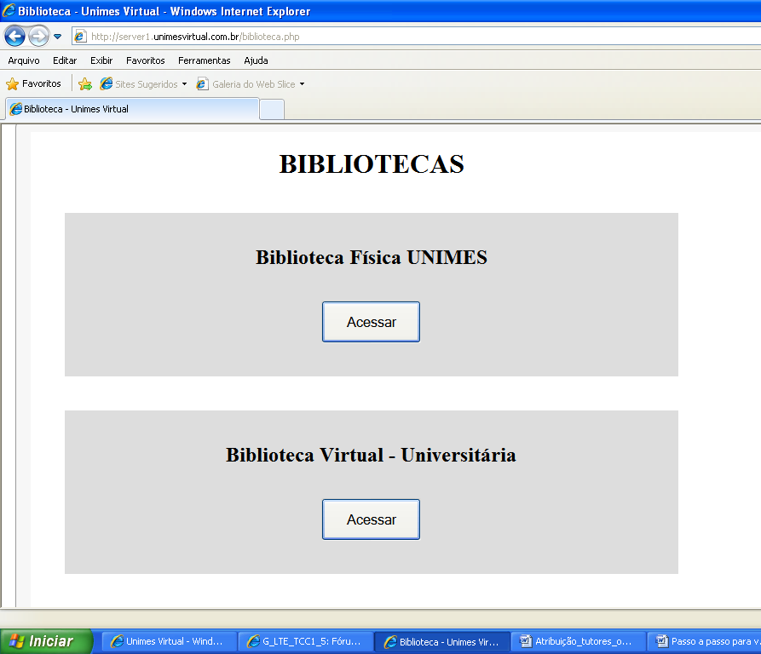
Agora, veja como proceder.
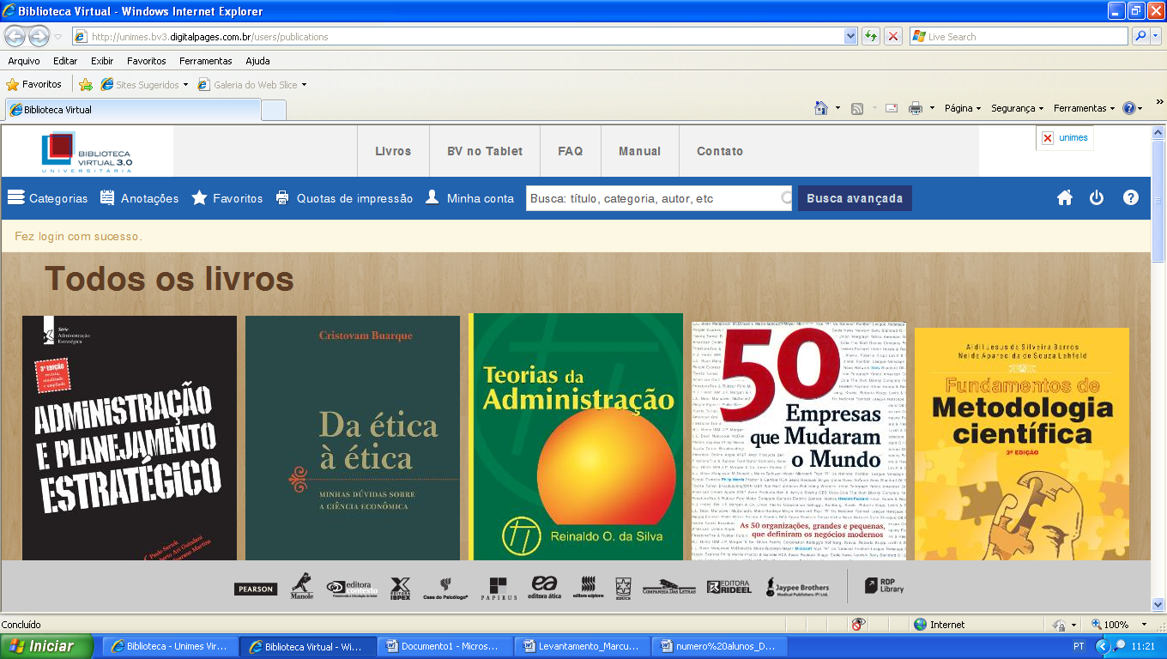

1- Clique em Categorias;

Abrirá a seguinte lista:

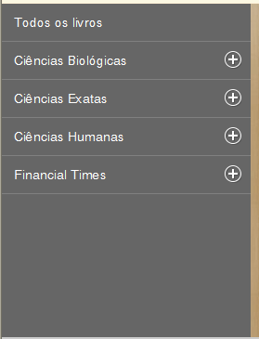

2- Escolha a área de seu curso.

Agora, desça o cursor até o curso desejado:
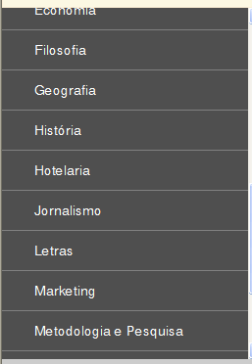

3- Escolha seu curso;

Pronto, você já tem acesso a todos os livros de sua área. Agora, é só procurar o que você escolheu. Boa leitura!
Se quiser agilizar sua busca, escreva o nome do livro em Busca avançada:
4- Escreva aqui o título do livro que você procura.
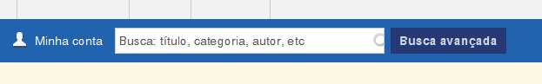

Relacionamento no Ambiente Virtual

O relacionamento do aluno com a UNIMES Virtual começa pelo Polo em que você se matriculou, de acordo com a cidade ou região em que vive. Por isso, participe das atividades presenciais e mantenha contato constante com ele. Em sua primeira visita ao polo, peça a confirmação do endereço completo dele, telefone, e-mail. Não se esqueça de se informar sobre os funcionários que poderão atendê-lo – secretário, coordenador, tutores presenciais – e seus respectivos horários.
Da mesma forma, informe ao polo o seu endereço eletrônico (e-mail) e mantenha-o atualizado – isso é muito importante para que você possa receber avisos e informações.
Já no Ambiente Virtual, você terá um relacionamento diário com os tutores. Então, quando estiver no ambiente virtual de aprendizagem (AVA), você poderá enviar mensagens para o tutor da sala de aula sempre que tiver dúvidas sobre prazos, funcionamento do recurso utilizado em alguma atividade e avaliação ou quando sentir dificuldade para acessar algum link (aulas-texto, VAs, atividades). Além disso, se não souber a quem se dirigir para resolver algum problema ou pedir informação, ele poderá auxiliá-lo.
Na Caixa de Atendimento de cada sala, você encontrará um link para entrar em contato com o monitor de seu curso, o qual tem condições de fazer o encaminhamento adequado de suas dúvidas ou problemas. O monitor pode ser contatado, também, pelo e-mail: suporte.nomedocurso@unimesvirtual.com.br
Mas, lembre-se: o polo sempre poderá ajudá-lo em várias situações.
As dúvidas sobre conteúdos – de aulas em formato de texto, VAs, atividades, avaliações, textos de apoio – e critérios de avaliação devem ser enviadas ao professor da disciplina.
Mais considerações sobre esse diálogo, você encontrará no item Relacionamento no Ambiente Virtual de Aprendizagem.

O Ambiente Virtual de Aprendizagem

Na educação a distância (EAD), o processo de ensino e aprendizagem ocorre principalmente pelo Ambiente Virtual de Aprendizagem (AVA).
Sempre que entrar no AVA, você visualizará todas as salas que deve acessar num determinado período letivo:
- Salas Disciplinares (dos componentes curriculares em que você está matriculado no período)
- Atividades Complementares
- Estágio(s)
- Trabalho de Conclusão de Curso
- Laboratório (em alguns cursos)
- Sala de Apoio ao Discente
- Simpósio (no período em que ele estiver ocorrendo)
- Sala de Egressos (para mantermos o contato quando você terminar seu curso)
Nas Salas Disciplinares, você encontrará:
- Plano de Ensino
- Agenda Pedagógica (comum a todas as disciplinas)
- Videoaulas
- Aulas-texto
- Atividades (avaliativas e não avaliativas)
- Avaliações
- Fórum de notícias
- Material extra para consulta e ou aprofundamento de temas e conteúdos
- Quadro de notas para acompanhar, passo a passo, seu aproveitamento na disciplina
Além disso, as salas contêm:
- uma Caixa de Atendimento, por meio da qual poderá entrar em contato, com o(s) professor(es), tutor(es), coordenador do seu curso, monitor.
- Calendário
- Caixa de Mensagens (na qual você encontrará as mensagens que recebeu dentro do AVA).
As salas são abertas no início do período letivo e fechadas, ao final dele, em data informada previamente. Organize-se para acessá-las com assiduidade, a fim de que esteja sempre em dia com relação a datas, atividades e avaliações. Além disso, as salas são enriquecidas com materiais e atividades não avaliativas e atualizadas sempre que necessário.
Navegar no AVA é, em geral, muito simples: basta clicar nos links e seguir as instruções. Portanto, é preciso, sempre, ler todas as informações e orientações antes de iniciar qualquer atividade e avaliação, pois elas podem variar de atividade para atividade, de ferramenta para ferramenta. Na verdade, isso não se constitui em dificuldade, mas em diversidades sempre bem-vindas. Além disso, havendo dúvidas, você sempre poderá consultar o tutor ou o professor da sala.
O desenho ou distribuição de conteúdos no AVA pode ser alterado a qualquer momento, de acordo com as inovações tecnológicas na plataforma de ensino utilizada pela UNIMES (Moodle) ou pedagógicas, visando o melhor desenvolvimento dos projetos pedagógicos dos cursos e as necessidades dos alunos.

Todas as informações e orientações necessárias para o pleno desenvolvimento de um curso a distância estão disponíveis no AVA. No entanto, segundo a legislação dessa modalidade, há atividades que devem ser realizadas presencialmente. Sobre elas, leia mais no item Atividades Presenciais.

Atividades Presenciais
De acordo com o Decreto Nº 6.303 de 12 de dezembro de 2007, a modalidade EAD deve oferecer algumas atividades presenciais:
As atividades presenciais obrigatórias, compreendendo avaliações, estágios, defesa de trabalhos ou prática em laboratório, conforme o art.1º. § 1º, serão realizadas na sede da instituição ou nos polos de apoio presencial, devidamente credenciados.

Sendo assim, as atividades podem ser acompanhadas pelos professores no AVA, e por eles serem avaliadas, em salas especialmente criadas para isso, como as salas de Estágio, Atividades Complementares, TCC, mas tais atividades devem ser, prioritariamente, desenvolvidas presencialmente.
A UNIMES Virtual dá especial atenção às avaliações presenciais obrigatórias (AP e EP, ou seja, Avaliação Presencial e Exame Presencial). As provas são disponibilizadas para os polos com antecedência para que eles possam imprimi-las com cuidado e atenção, o que garantirá a confiabilidade da avaliação:
As avaliações da aprendizagem do estudante devem ser compostas de avaliações a distância e avaliações presenciais, sendo estas últimas cercadas das precauções de segurança e controle de frequência, zelando pela confiabilidade e credibilidade dos resultados.

No dia e horário agendado pelo seu polo – o qual deverá ser, necessariamente, no período estabelecido na Agenda Pedagógica –, vá até ele e participe da Avaliação Presencial (ou do Exame Presencial, quando necessário).
Depois de ler as provas impressas e responder às questões, os alunos deverão, obrigatoriamente, preencher as respostas no gabarito disponibilizado nas salas de aula, no AVA. Atenção: é de responsabilidade do aluno postar suas respostas no AVA. Não peça a ninguém para fazer isso por você.
O prazo estabelecido na Agenda Pedagógica inclui a postagem das respostas nas salas virtuais. Encerrado o prazo, o link para postagem das respostas será fechado e você não conseguirá postar as respostas. Sendo assim, ficará sem a nota da prova ainda que tenha feito a prova impressa, presencialmente, em seu polo.
Portanto, atenção: a Avaliação é presencial, feita no polo, mas a postagem das respostas e a correção são a distância.
No dia em que fizer a prova presencial, você deve assinar a lista de presença, a qual será enviada, juntamente com as provas impressas e respondidas, para a UNIMES.

Convivência e interação no Ambiente Virtual de Aprendizagem

Cada modalidade de ensino tem sua dinâmica própria; portanto, há “regras” que servem adequadamente à modalidade presencial, mas que são totalmente dispensáveis na modalidade a distância. Estabelecer se um aluno deve pedir licença para sair da sala ou não, se só entra em sala enquanto a porta estiver aberta ou não, por exemplo, são pertinentes na modalidade presencial, mas não fazem sentido na modalidade a distância.
Assim, é preciso estabelecer, na modalidade a distância, “regras” que orientem e facilitem o trabalho dos alunos, dos professores, dos tutores e dos outros setores que dão suporte às ações pedagógicas como um todo. A existência de uma agenda comum a todas as disciplinas do curso é um exemplo claro disso. Portanto, cada professor disponibiliza, em sua sala de aula virtual, logo no início do semestre, a agenda de sua disciplina, a qual deve trazer todas as informações necessárias para a organização do aluno em termos de conteúdos semanais (VAs e aulas-texto), de quantidade de atividades avaliativas e de suas datas, prazos e valores. Da parte dos alunos, conhecer a agenda, tê-la sempre em mãos (ou na tela do computador) facilita e agiliza sua rotina dentro e fora do ambiente virtual de aprendizagem.
Outra característica importante do ensino a distância é a necessidade de se conhecer a função exercida por cada ‘ator’ dentro do ambiente virtual de aprendizagem.
O coordenador, presente em todas as salas do curso, orienta o trabalho pedagógico dos professores e tutores, recebe e responde a dúvidas e pedidos dos alunos relativos ao curso como um todo, por meio de um canal especialmente criado para isso - o suporte - ou pela Caixa de Atendimento.
O professor é o responsável pelo plano de ensino (ementa, objetivos, conteúdo, bibliografia) do componente curricular que ministra, devendo enriquecer a sala virtual com textos, sugestões de leituras, novidades ligadas à área, links para sites importantes. Sob sua responsabilidade está, ainda, a elaboração, disponibilização e critérios de avaliação de todas as atividades. Além disso, é função do professor orientar tanto o tutor quanto os alunos com relação à dinâmica da disciplina (conteúdos, objetivos, interatividade, critérios de correção). Para entrar em contato com o professor, é só clicar no nome dele na Caixa de Atendimento.
O tutor é aquele que, cotidianamente, interage com os alunos, incentivando-os na realização das atividades, sanando e ou encaminhando dúvidas sobre o ambiente virtual, facilitando a relação deles com o professor, ao qual se reporta sempre que necessário. Por isso, seu link também fica sempre disponível na Caixa de Atendimento da sala.
Em qualquer ambiente de trabalho ou de estudo, são necessárias atitudes de respeito, confiança, gentileza, as quais são perceptíveis na postura física, no tom de voz, nas palavras pronunciadas. Tais atitudes também são desejadas quando o trabalho ou estudo são feitos a distância. E elas se expressam, nessa modalidade, por meio do texto escrito. Portanto, a adequação da linguagem ao espaço da sala de aula e o cuidado com a construção das frases, o vocabulário, a grafia das palavras, o tamanho e cores das letras são importantes na interlocução dentro do ambiente virtual de aprendizagem, assim como as saudações no início e no final das mensagens.
Em um curso universitário, seja ele presencial ou a distância, é desejável que os estudantes não se restrinjam às informações disponibilizadas pelo professor. Para isso, recomenda-se que sejam feitas visitas a bibliotecas físicas e virtuais, onde a leitura de textos complementares de livros e periódicos ampliam nosso conhecimento e nos trazem diferentes visões sobre nosso objeto de estudo. Mas deve ficar claro, para todos nós, que pesquisar não é copiar e que fazer uso de citações requer o conhecimento e a observância de regras específicas.
Esperamos que as informações e sugestões dadas neste Guia tenham sido úteis para todos nossos alunos. Sempre que precisarem, voltem a ele e, se não encontrarem aqui a resposta que procuravam ou de que necessitavam, entrem em contato conosco.

Referências
BRASIL. Ministério da Educação. Secretaria de Educação a distância. Referenciais de Qualidade para Educação Superior a Distância. Brasília, 2007.

